**LAPORAN PROJECT UJIAN AKHIR SEMESTER**

**OBJECT ORIENTED PROGRAMMING I**



**NAMA : Viona Paramitha**

**NIM : 18090097**

**KELAS : 4B**

**POLITEKNIK HARAPAN BERSAMA**

**KOTA TEGAL**

**D4 TEKNIK INFORMATIKA**

**SOAL**

1. Pembentukan struktur tabel (Poin 20)
2. Desain aplikasi dan penjelasannya (Poin 40)

3. Kode Program (Poin 40)

1. **Pembentukan struktur tabel**

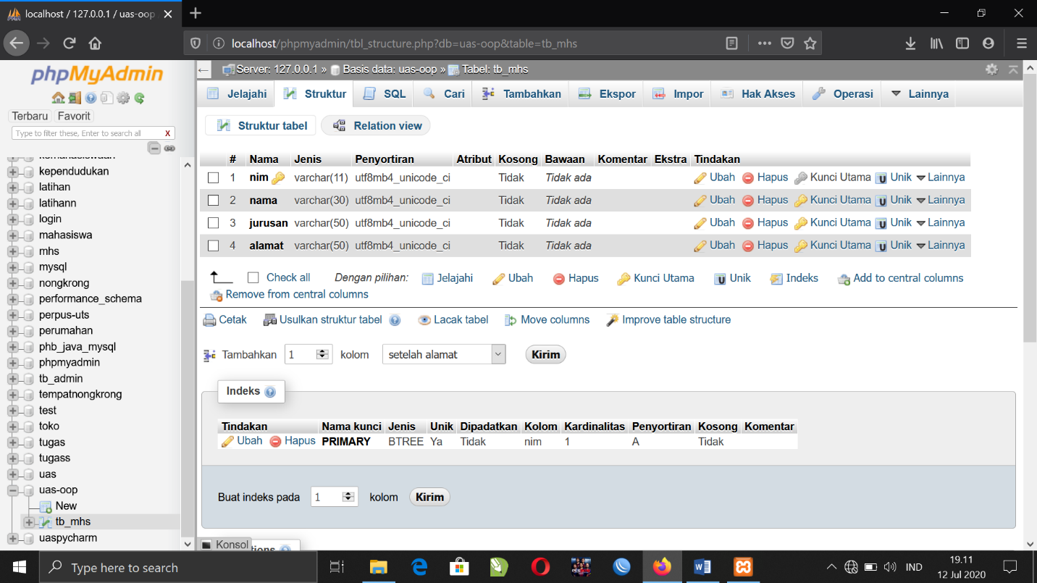

Gambar diatas adalah stuktur database dari aplikasi yang kita buat, dengan nama database app, terdiri dari nim(varchar11) primary, nama(varchar 30), jurusan(varchar 50), dan alamat(varchar 50).

1. **Design Aplikasi dan Penjelasannya**
2. Tampilan Awal Aplikasi Pengelola Data Mahasiswa

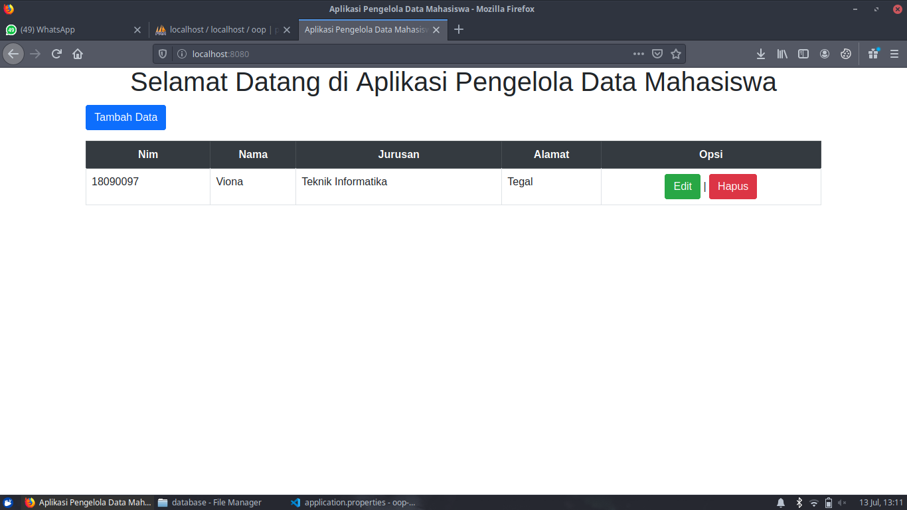

Itu adalah tampilan awal dari aplikasi yang telah dibuat. Terdapat kolom nim, nama, jurusan, dan alamat.

1. Tampilan Tambah Data Mahasiswa

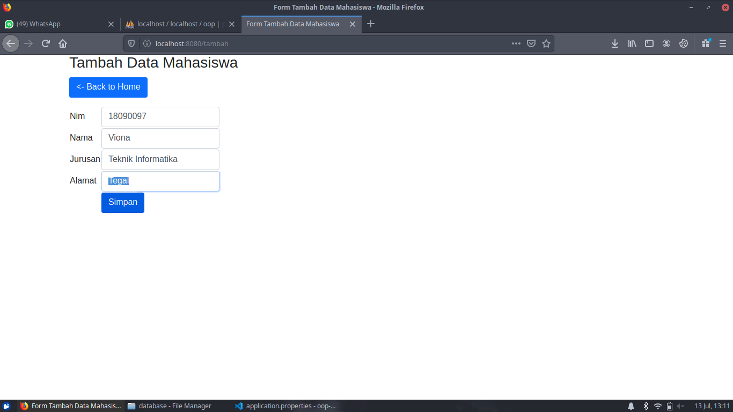

Gambar di atas merupakan tampilan menu tambah data, dimana kita hanya perlu mengisi data lalu klik tombol simpan. Jika tidak ingin menambah data, klik tombol back to home.

1. Tampilan Ubah Data Mahasiswa

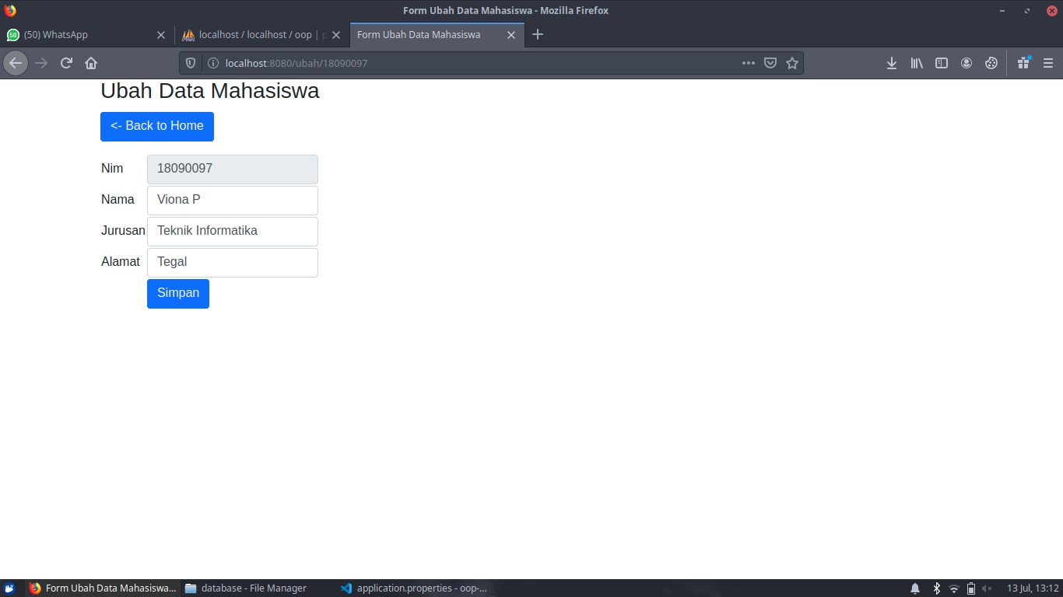

Gambar di atas merupakan halaman menu ubah data, dimana kita hanya perlu mengubah data yang diinginkan lalu klik tombol simpan. Klik tombol back to home, jika tidak jadi mengubah data.

1. Tampilan Hapus Data Mahasiswa

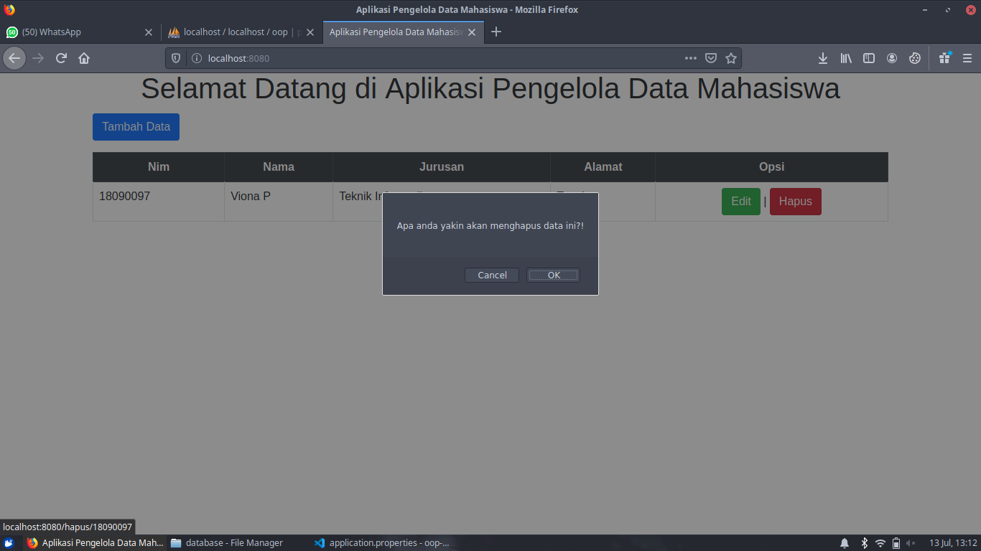

Gambar di atas merupakan tampilan menu hapus data, jika kita meng-klik tombol hapus maka akan muncul pilihan konfirmasi “Apakah anda yakin?”, klik ‘ok’ jika anda setuju data akan dihapus, klik ‘cancel’ jika anda tidak setuju untuk menghapus data.